«Использование игр-драматизаций в развитии детей раннего возраста»

Игра драматизация – особый вид деятельности детей дошкольного возраста.Игра—драматизация основана на собственных действиях исполнителя роли. Прежде чем проводить игру – драматизацию, дети должны понять содержание, запомнить последовательность происходящих действий и речевой материал. Кроме этого, содержание должно быть не только понятно ребенку, но и эмоционально им воспринято.
Драматизировать, изображать, разыгрывать литературное произведение нужно учить с раннего дошкольного возраста. Драматизация помогает детям дословно запомнить текст, осмыслить течение событий, передать образ героев, их индивидуальность.
Начиная с двух лет можно уже разыгрывать с ребенком различные повседневные ситуации. При этом можно не только играть с малышом в куклы и мягкие игрушки, но и показывать ему простейший "кукольный театр", т.е. разыгрывать с обычными игрушками сначала очень простые сюжеты, а потом все более сложные. Как правило, маленькие дети с удовольствием смотрят такие "представления", а через некоторое время начинают увлеченно показывать их и сами. Полезно проводить игры с рифмованным текстом, ритмичными движениями. Первоначально взрослый сам проговаривает и сам проделывает движения, а дети слушают и смотрят. Затем они точно выполняют движения соответственно тексту. Например, «Зайка серенький сидит и ушами шевелит…»
Начиная лет с трех лет можно попробовать разыгрывать с малышом еще и сюжеты детских книжек и мультиков, в первую очередь тех, которые ему очень нравятся. Сначала можно воспроизводить в игре лишь те события, которые вызвали наиболее яркий эмоциональный отклик у детей, и постепенно усложнять игру, добавляя новые ситуации и сюжетные ходы. Подбирать художественное произведение необходимо в соответствии с возрастными возможностями детей и программными требованиями. («Курочка ряба», «Репка», «Колобок», «Теремок», «Волк и семеро козлят»). Текст произведения должен быть хорошо знаком детям. Они должны узнавать персонажей на картинках и игрушках. Прежде чем провести игру – драматизацию , можно организовать дидактические игры по знакомству с персонажами сказки с целью уточнения представления детей о зайце и т.д. научить изображать этих персонажей сказки (брать на себя роль) и вызвать эмоциональное положительное отношение. В повседневной жизни можно использовать разнообразные кукольные театры (бибабо, пальчиковый, настольный), а также обычные игрушки для инсценировки знакомых детям стихов и сказок. Необходимо привлекать детей к участию в инсценировках, обсуждать с ними увиденное. Детям раннего возраста сложно произнести текст роли полностью, поэтому они проговаривают некоторые фразы, изображая жестами действия персонажей.
В процессе таких игр-инсценировок, действуя вместе с взрослым и подражая ему, малыши учатся понимать и использовать язык мимики и жестов, совершенствуют свою речь, в которой важными составляющими являются эмоциональная окраска и интонация. Очень важно само желание ребёнка участвовать в игре-инсценировке. Сопереживание героям инсценировок развивает чувства ребёнка, определяет представления о плохих и хороших человеческих качествах
Главный методический принцип в использовании игр – драматизаций их многократное повторение, которое является необходимым условием развивающего эффекта. Дети по-разному и в разном темпе принимают и усваивают новое. Систематически участвуя в той или иной игре, дети начинают понимать ее содержание. Стремление детей показать, что испытывает персонаж, помогает им осваивать азбуку взаимоотношений.
В игре ребёнок не только получает информацию об окружающем мире, законах общества, красоте человеческих отношений, но и учится жить в этом мире, строить взаимоотношения с окружающими, а это в свою очередь, требует творческой активности личности, умения держать себя в обществе.
Маленькие дети особенно отзывчивы на интонацию, мелодию, ритм. Поэтому введение музыкальных моментов в игре- драматизации делает их более привлекательными и развивает ценные качества ребёнка: чувство ритма, эстетические качества, эмоциональность, чувство общности с другими детьми.
Приобщение детей к театрализованной деятельности способствует освоению мира человеческих чувств, коммуникативных навыков, развитию способности к сопереживанию. С первыми театрализованными действиями малыши знакомятся очень рано в процессе разнообразных игр-забав, хороводов..
Влияние театрализованной деятельности на развитие речи детей неоспоримо. С помощью театрализованных занятий можно решать практически все задачи программы развития речи и наряду с основными методами и приемами речевого развития детей можно и нужно использовать этот богатейший материал словесного творчества народа.
Педагогу нужно уметь вовремя удивиться или огорчиться, заинтриговать детей какой-то неожиданностью, выразить восхищение, показать мимикой, интонацией, движением свою заинтересованность игрой и успехами в ней ребенка. Конечно, все это требует от взрослого эмоциональной выразительности и артистизма. Но ведь педагогика — это искусство. Только радость от успеха, увлеченность и заинтересованность ведут к развитию личности человека.

«Курочка Ряба»

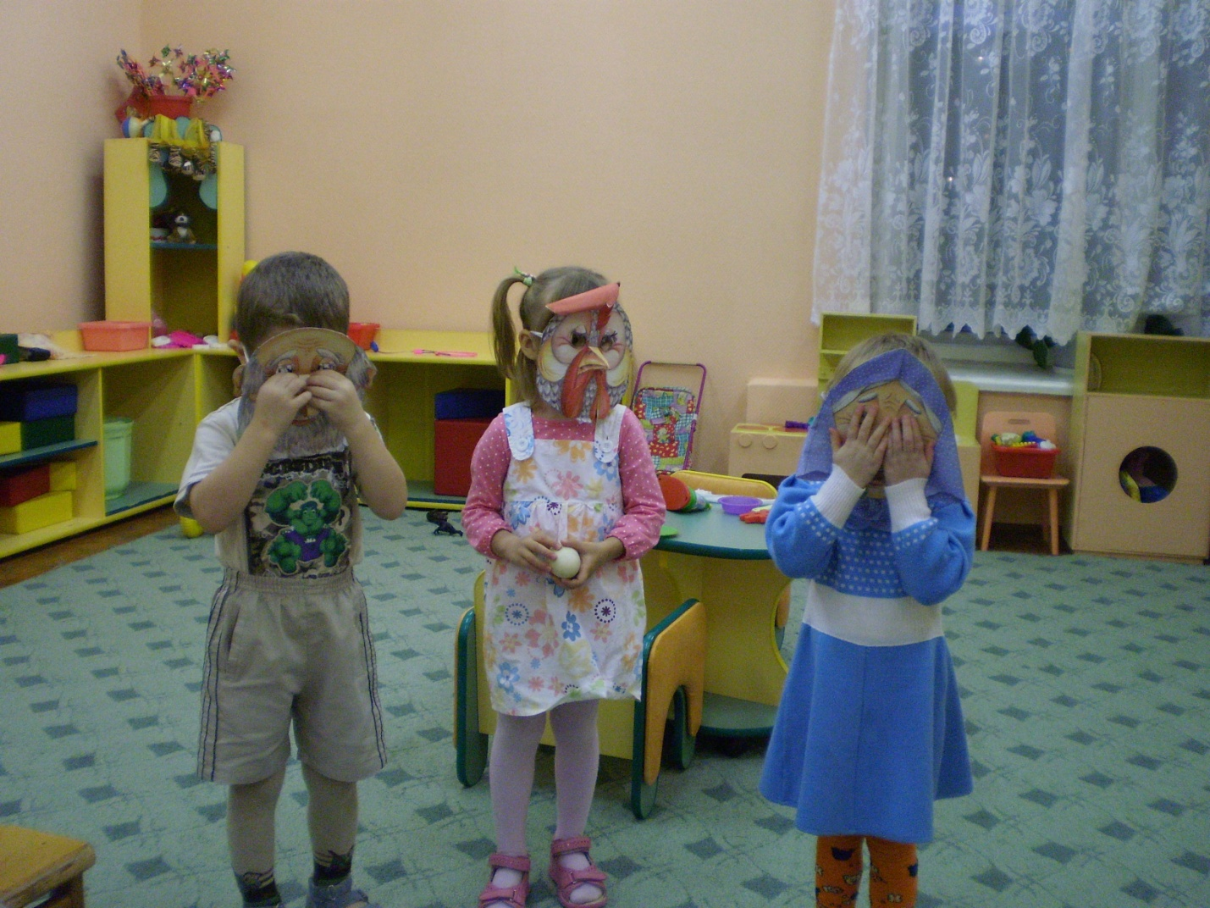

« Кто сказал мяу?»
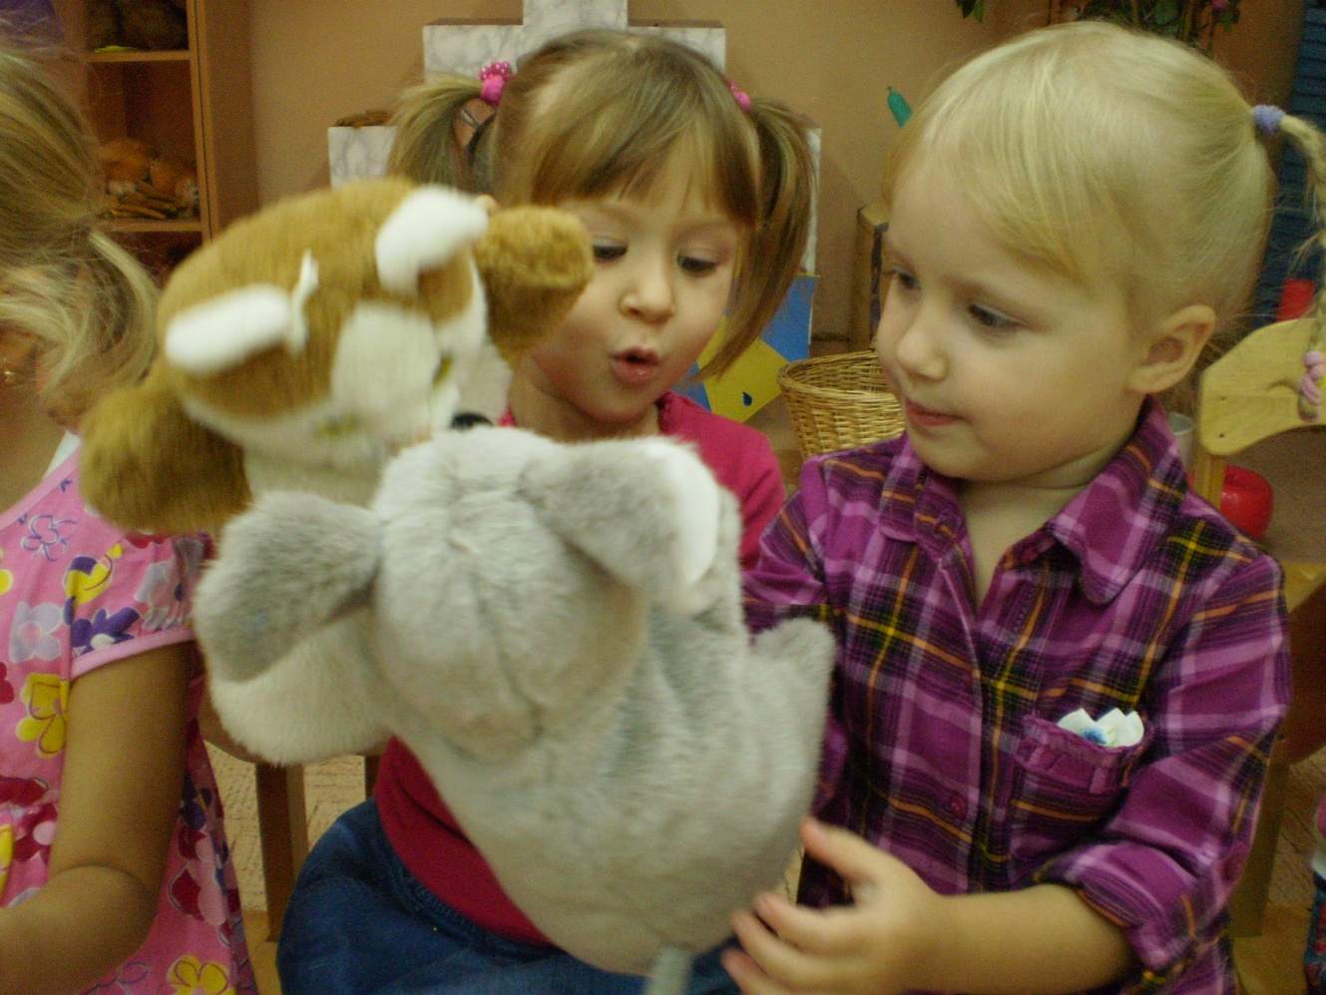
« Волк и семеро козлят» 